
МБДОУ детский сад общеразвивающего вида «Родничок»
с. Верхопенье Ивнянского района Белгородской области

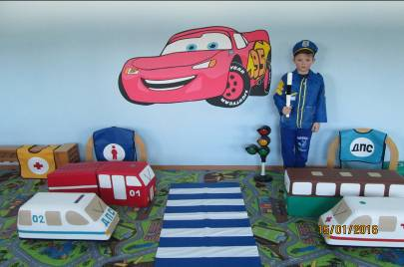
ОПИСАНИЕ
ПРЕДМЕТНО-РАЗВИВАЮЩЕЙ
ИГРОВОЙ СРЕДЫ


Описание предметно-развивающей игровой среды
по правилам дорожного движения
в МБДОУ детский сад общеразвивающего вида «Родничок с. Верхопенье

Организация предметно-развивающей среды в ДОУ в соответствии с ФГОС ДО строиться по принципу наиболее эффективного развития индивидуальности каждого ребёнка с учётом его возраста, интересов, уровня активности. Обучение детей ПДД одна из составляющих частей воспитательно-образовательной работы в детском саду общеразвивающего вида «Родничок». Решение программных образовательных задач по обучению детей ПДД предусматривается не только в совместной деятельности педагогов и воспитанников, но и в самостоятельной деятельности дошкольников, а также при проведении режимных моментов.
Игра способствует активизации детского внимания, развитию памяти, мышления, эмоций. В игре ребенок закрепляет свои знания, полученные на занятии по ознакомлению детей с правилами дорожного движения. При подборе игровых центров в группах по обучению правилам дорожного движения мы учитывали возрастные особенности дошкольников, а также задачи, которые мы поставили в учебном году.
Так как, ведущей деятельностью для детей являются игра, отсюда на основе интеграции всех видов деятельности строится формирование представлений о правилах дорожного движения в средней группе. Воспитатели обустраивают предметно – пространственную среду в группах с учётом принципа интеграции образовательных областей, реализуя инновационную технологию Н. В. Елжовой «ПДД в детском саду» по ознакомлению детей с правилами дорожного движения.
На основе инновационной технологии в группах созданы «Центры безопасности», которые вызывают у дошкольников познавательный интерес. Так как потребности и интересы детей постоянно меняются, поэтому содержание «Центров безопасности» периодически меняются и обновляются. Здесь находятся:
- изготовленный педагогами макеты улиц с дорожными знаками и светофором, на которых дети отрабатывают «вождение» машин после изучения знаков дорожного движения;
- нарисованная на клеенке «зебра» для тренировки перехода через улицу;
- различные виды наземного транспорта;
- дорожные напольные знаки;
- светофор, в котором меняются огоньки;
- для закрепления материала предназначены картинки с различными дорожными ситуациями, книжки-раскраски, трафареты машин, для закрашивания.
Для сюжетно-ролевых игр подобран разный транспорт, напольная дорога-коврик, дорожные знаки, костюмы, жезлы, свистки, шапочки, нарукавники, игрушки транспортные, флажки для перехода улицы, нагрудные изображения с различным видом транспорта.
Центры по правилам дорожного движения постоянно пополняются новыми самодельными атрибутами и приобретением разнообразных пособий - дорожные знаки, дидактические и настольно-печатные игры: «Светофор», «Дорожное лото», «Умные машины», «Дорожные знаки», «Внимание: дорога!», «Разрешено-запрещено», нагрудные дорожные знаки, машины ГАИ, скорая помощь, Также пополняем центры разнообразной познавательной и художественной литературой по обучению дошкольников безопасному поведению на дороге: С. Михалков «Моя улица», «Велосипедист», «Скверная история»; С. Маршак «Милиционер», «Мяч»; В. Головко «Правила движения»; С Яковлев «Советы доктора Айболита»; О. Бедерев «Если бы…»; А. Северный «Светофор»; В. Семернин «Запрещается - разрешается», картотеками стихов, сказок, загадок о правилах дорожного движения и транспорте.
Предметно-развивающая среда оборудована и на территории ДОУ малыми формами: машины, автобус, светофор, пешеходный переход, разметки на дороге, дорожные знаки.
Активное участие в организации «Центров безопасности» принимают родители воспитанников: для развития познавательного интереса детей они помогли собрать коллекцию картинок с изображением транспорта разных веков; коллекцию книг о правилах дорожного движения и коллекцию машинок разных моделей.

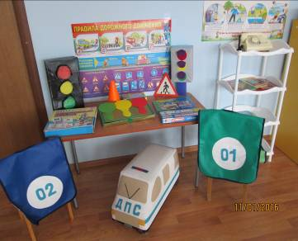 | 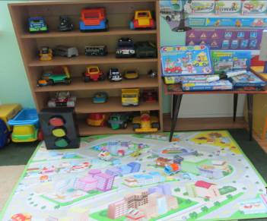
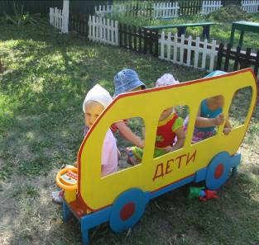 | 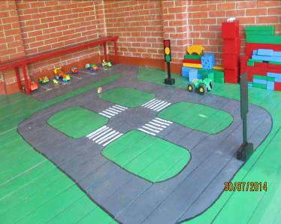
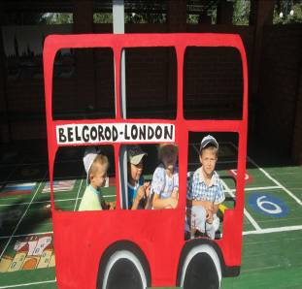 | 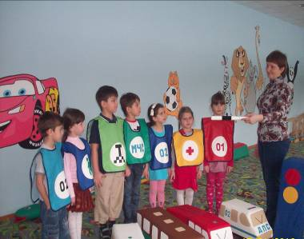

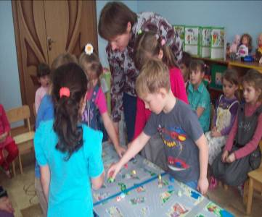 | 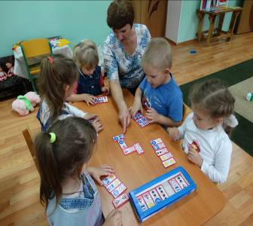
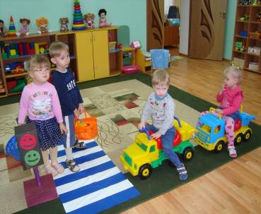 | 